

빅데이터분석 4주차 팀과제 보고서

방과후 청소년 공간 후보 자치구 분석
서울시 생활인구 15~18시(3시간) 10대 절대 규모와 비중 교차

과 목 | 빅데이터분석
담당교수 | 박주원
조 / 미션 | 14조 / 미션 D
팀 원 | 박유진 · 신효주 · 정승엽
자료 저장소 |  github.com/202103116-stack/youth-space-seoul-analysis
Colab 노트북 |  Colab(박유진) | Colab(신효주) | Colab(정승엽)

2026. 10. 14.
14조
목 차
I. 분석 개요 1
1. 과제와 판단 기준 1
2. 가설 1
3. 반대 결과 수용 기준 1
II. 데이터 이해 2
1. 수집 기록 2
2. 측정 척도 2
III. 탐색 3
1. 원본 구조와 첫인상 3
2. 이상 징후 3
3. 정제 전 1차 집계 3
IV. 정제 3
1. 데이터 품질 진단 3
2. 정제 원칙과 순서 4
3. 정제 처리 로그 5
4. 정제 결과 6
V. 결론 8
1. 절대·비중 상위 자치구 8
2. 두 지표의 교차 8
3. 가설 검증 9
4. 반대 결과 수용 9
5. 결론 3요소 10
VI. 부록 11
1. 재현성 확인표 11
2. 기여표 12
3. AI 활용 기록 13

분석 개요

과제와 판단 기준
- 의사결정자는 청소년정책 담당자이며, 방과후(15~18시) 10대가 많이 머무는 자치구에 청소년 공간을 새로 열려 함
- 후보 자치구는 두 지표를 함께 보고 고름
  - 절대: 15~18시 10대 생활인구 합계(명)
  - 비중: 같은 시간대 전 연령대 합계 대비 10대 비율(%)
- "15~18시"는 시간대 값 15·16·17의 3개 구간으로 계산함. 시간대 값 X는 X시~X+1시를 뜻하므로 18시 구간(18:00~19:00)은 범위에서 제외함
※ 팀 Colab 노트북: https://colab.research.google.com/drive/1s3vgx2A4SzmbloHruZYMK9oj0jM5dcXV?usp=sharing (링크가 있는 모든 사용자 보기 가능). 생활인구 CSV만 올린 상태에서 "런타임 → 다시 시작 및 모두 실행"으로 끝까지 실행됨을 확인함(2026. 10. 14., 코드 셀 35개, 오류 0건). 지도용 자치구 경계 파일은 노트북이 팀 GitHub 저장소에서 내려받음.

가설
- 절대: 방과후 10대 생활인구는 거주지보다 학원·학교 등 교육시설이 밀집한 자치구에 몰릴 것. 따라서 절대 상위 3개 구에 대표 학원가인 강남구·양천구·노원구가 다수 포함될 것
- 비중: 업무·상업 유동인구까지 많은 번화한 학원가(강남구·송파구)는 다른 연령대에 희석되어 비중이 낮고, 학원가이면서 주거 비중이 높은 베드타운형 노원구에서 비중이 더 두드러질 것
- 학원가 자치구는 학원 수·주간인구지수 관련 보도자료로 미리 골라 둠(부록 3의 #1). 이 자료는 가설을 세울 때만 쓰고, 분석 결과 해석에는 쓰지 않음

반대 결과 수용 기준
반대 결과도 받아들임. 절대·비중 상위 자치구가 학원가 목록(강남·양천·노원)과 무관하게 나오면 "학원가 밀집" 가설을 기각하고, 공원·대형 상업시설·환승거점·산업단지 통근 인구 같은 비학업적 체류 요인으로 설명을 바꿈. 이때 이 데이터가 하루치 교육용 가공 데이터라는 한계도 결론에 함께 적음.

데이터 이해

수집 기록
[표 1] 수집 기록표
항목 | 내용
데이터명 | 서울시_생활인구_202604_dl0830.csv
제공처 | 수업 담당교수 제공(강의 공통 데이터)
원 출처(추정) | 서울시 생활인구 통계 형식을 본뜬 교육용 가공 데이터
수집·제공 시점 | 2026년 4주차 수업
기준일자 | 2026-04-15 (하루)
규모(정제 전) | 3,860행 × 5열, 인코딩 CP949
주의 | 교육용으로 오류를 일부러 넣은 가공 데이터임. 실제 서울시 공식 통계가 아니므로 결론을 실제 정책 근거나 사실로 인용하지 않음

측정 척도
척도는 정제 후 올바르게 해석한 값(예: 생활인구수를 숫자로 바꾼 뒤)을 기준으로 분류함. 정제 전 저장 형식(문자열 등)과는 기준이 다름.
[표 2] 컬럼별 측정 척도
컬럼 | 척도 | 설명
기준일자 | 명목(날짜) | 전부 2026-04-15 한 값이라 분석 변수로 쓰지 않음
자치구 | 명목 | 서울시 25개 자치구. 순서·크기 비교 의미 없음
시간대 | 등간(구간) | 0~23시, 1시간 간격. 간격은 같지만 0시가 "없음"을 뜻하지 않음
연령대 | 서열 | 10대 < 20대 < … < 60대이상. 순서는 있으나 구간 폭이 다름(60대이상은 상한 없음)
생활인구수 | 비율 | 명 단위 추정 인구. 0이 "없음"이고 몇 배인지 비교할 수 있음

탐색

원본 구조와 첫인상
- 3,860행 × 5열. 자치구 25개, 시간대 0~23시, 연령대 6종이 모두 빠짐없이 들어 있음
- 생활인구수만 콤마·"-"·빈칸이 섞여 숫자가 아닌 문자열로 읽힘
- 컬럼명 3개(기준일자, 자치구, 연령대)에 앞뒤 공백이 있어 그대로는 컬럼을 부를 때 오류가 남

이상 징후
[표 3] 정제 전 이상 징후 7종
# | 이상 징후 | 건수 | 특징
1 | 생활인구수 빈칸 | 95 | 20대·40대·60대이상에서만 발생
2 | 완전 중복 행 | 260쌍 | 모든 값이 같은 행이 정확히 2번씩 등장
3 | 음수 | 25 | 그중 2건은 -9990(특수 오류값)
4 | "-" 표기 | 100 | 10대·30대·50대에서만 발생, 빈칸과 겹치지 않음
5 | 비정상 고값 | 19 | 동대문구 2~4시에만 50만~80만. 1,000으로 나누면 앞뒤 시간대와 비슷
6 | 컬럼명 공백 | 3개 컬럼 | 기준일자·자치구·연령대
7 | 콤마 표기 혼재 | 360 | "3,909"와 "3287"이 한 컬럼에 섞임

정제 전 1차 집계
미션 범위(15~17시·10대)로 거르면 82행이 나옴. 기대값 75행(25개 구 × 3개 시간대)보다 7행 많고, 이 7행은 완전 중복 행임. 정제 없이 집계하면 10대 합계가 부풀려진다는 뜻이라 정제가 필요함.

정제

데이터 품질 진단
데이터 품질 6대 기준(완전성·유일성·유효성·정확성·일관성·적시성) 순서로 문제를 정리함.
[표 4] 품질 기준별 문제 (정제 전)
기준 | 문제 | 건수 | 세부 내용
완전성 | 생활인구수 빈칸 | 95건 | 값이 비어 있음
유일성 | 완전 중복 행 | 260건 | 5개 컬럼이 모두 같은 행. 중복에 얽힌 행은 520행
유효성 | 음수 | 25건 | -9990 2건(특수 오류값 추정), 나머지 23건은 -417 ~ -7,804
유효성 | "-" 표기 | 100건 | 숫자 대신 "-" 문자로 기록
정확성 | 비정상 고값 | 19건 | 동대문구 2~4시에만 50만~80만. 같은 구 다른 시간대는 577~3,756 수준
일관성 | 컬럼명 공백 | 3개 | 기준일자·자치구·연령대
일관성 | 콤마 표기 혼재 | 360건 | 천 단위 콤마가 있는 값과 없는 값이 섞임
적시성 | 기준일자 | 이상 없음 | 전체가 2026-04-15 한 날짜

정제 원칙과 순서
모든 이슈를 고치지 않음. 분석 범위(15~17시) 안에 영향이 있을 때만 고치고, 손대지 않은 것은 이유를 남김. 절대는 10대(분자), 비중은 같은 시간대 전 연령대(분모)를 쓰므로 분모에 영향이 있는 이슈도 처리 대상임.
[표 5] 정제 순서와 그 이유
순서 | 단계 | 하는 일 | 적용 범위 | 이 순서인 이유
0 | 사전 진단 | 범위 기준 행 수·이슈 건수만 셈 | - | 범위 안 영향 여부를 보고 처리 여부를 정하려고
1 | 공백 제거 | 컬럼명·값 앞뒤 공백 제거 | 전체 | 이후 모든 코드가 깨지지 않게 가장 먼저
2 | 숫자 변환 | 콤마 제거 후 숫자형 변환("-"·빈칸은 결측) | 전체 | 숫자여야 중복·음수·합계를 판단할 수 있음
3 | 중복 제거 | 완전 중복 행 제거 | 전체 | 중복이 보정 평균과 합계를 부풀리지 않게
4 | 음수 처리 | -9990은 결측, 나머지는 부호 복원 | 전체 | 보정 평균에 정상값만 들어가게
5 | 결측 보정 | 같은 구·연령대의 범위 내 평균으로 채움 | 범위 안만 | 중복·음수 정리 뒤라야 평균이 정확
6 | 확인만 | 동대문구 고값·기준일자 확인 | - | 범위 안 0건임을 코드로 확인
7 | 최종 점검 | 필터 전후 행 수, 자동 점검(assert) | - | 0행이나 숫자 불일치를 잡으려고

정제 처리 로그
[표 6] 처리 내역과 판단 근거
# | 처리 | 건수 | 근거 | 판단
1 | 컬럼명 공백 제거 | 컬럼명 3개 / 값 0셀 | 공백 때문에 컬럼 호출 시 오류 | 채택. 값 쪽 공백은 없어 결과 영향 없음
2 | 콤마 제거 후 숫자 변환 | 전체 360 → 범위 50(10대 6) | 문자열이라 합계·평균 불가 | 채택. 변환 후 결측 195건은 전부 "-"·빈칸이라 손실 없음
3 | 완전 중복 행 제거 | 전체 260 → 범위 35(10대 7) | 같은 행이 2번씩 등장, 값만 다른 충돌 행은 0건 | 채택. 안 하면 10대 합계가 7행만큼 부풀려짐. 제거 후 미션 범위 75행으로 기대값과 일치
4 | 음수: -9990은 결측, 나머지 부호 복원 | 전체 23 → 범위 2(10대 0) | 절대값(417~7,804)이 정상 범위와 비슷해 부호만 잘못 붙은 것으로 판단 | 채택. 범위 안 2건(용산구 17시 60대이상, 노원구 16시 30대)은 비중 분모에만 영향
5 | 빈칸: 범위 안 분모만 평균 보정 | 범위 15 → 중복 제거 후 13 | 10대에는 없으나 분모에 들어가 비워 두면 비중이 부풀려짐 | 보정함(팀 확정 2026. 10. 9.). 절대 순위는 그대로, 비중 순위는 25개 구 중 21개 변동
6 | "-": 범위 안 분모만 평균 보정 | 범위 12 → 중복 제거 후 9 | 범위 안 10대 "-"는 0건, 30·50대만 분모에 영향 | 보정함. 범위 밖 10대 "-"는 영향 없어 그대로 둠
7 | 동대문구 새벽 고값 | 전체 19 → 범위 0 | 2~4시에만 발생, 단위 오류 추정 | 손대지 않음. 범위 밖이라 결과 영향 없고, 고치면 근거 없는 변경이 됨
8 | 기준일자 확인 | 0건 | 전체가 한 날짜, 형식 이상 없음 | 손대지 않음. 하루치라는 점은 한계로 적음

결측 보정(5·6번)은 비중 순위를 크게 바꾸므로, 실제 코드를 아래에 그대로 실음. 같은 구·같은 연령대의 15~17시 평균으로 채우고, 범위 밖 결측은 건드리지 않음.
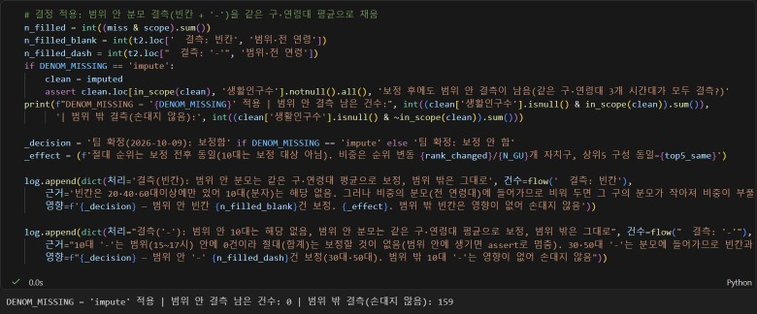
[그림 1] 분모 결측 보정 코드 (팀 노트북 STEP④ D)

정제 결과
이슈마다 원본, 중복 제거 후, 정제 후 세 단계에서 전체·범위 전 연령·범위 10대 건수를 같은 기준으로 셈. 범위 안 칸이 모두 0이 되었는지, 범위 밖에 남긴 것이 무엇인지 한 표에서 확인할 수 있음.
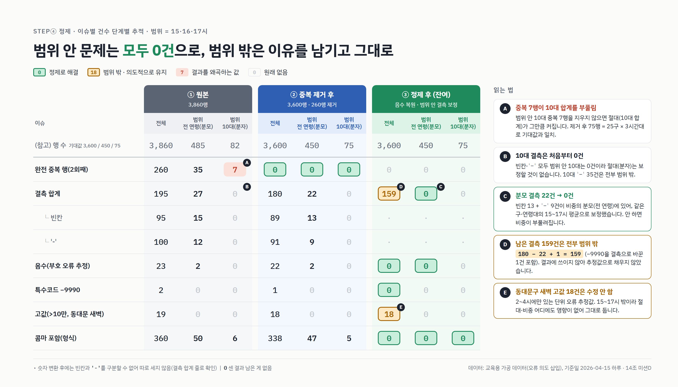
[그림 2] 이슈별 건수 단계별 추적표 (원본 → 중복 제거 후 → 정제 후)
- 전체 3,860행 → 3,600행, 미션 범위(15~17시·10대) 82행 → 75행으로 25개 구 × 3개 시간대와 정확히 일치함
- 범위 안 결측·음수는 0건이 됨. 남은 결측 159건과 동대문구 고값 18건은 모두 범위 밖이라 그대로 둠
- 분모 결측 보정은 절대 순위에는 영향이 없지만 비중 순위는 25개 구 중 21개를 바꿈. 보정하지 않으면 비중 1위가 성북구(20.49%)로 나옴
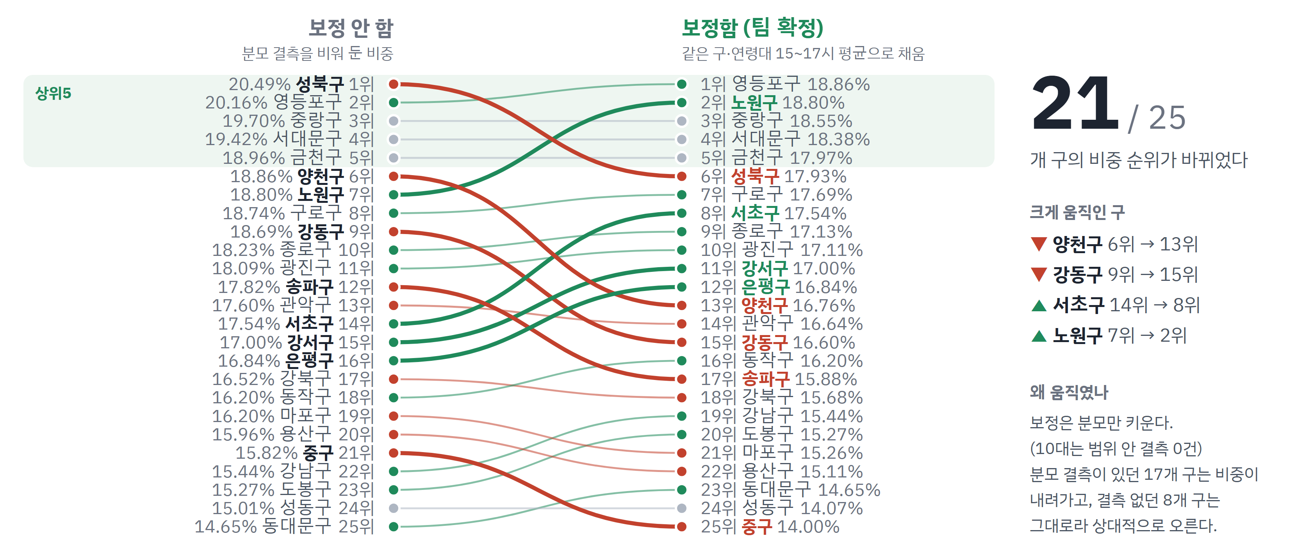
[그림 3] 분모 결측 보정 전후 비중 순위 이동 (왼쪽 보정 안 함, 오른쪽 보정함)
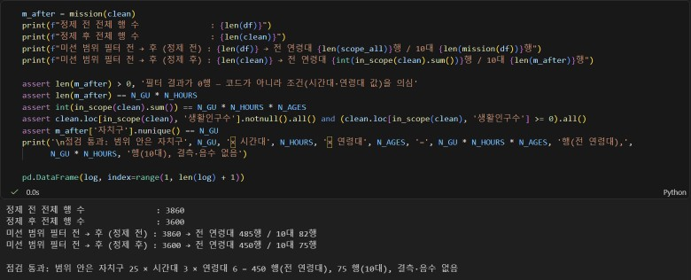
[그림 4] 정제 후 최종 점검 코드와 실행 결과

결론

절대·비중 상위 자치구
[표 7] 절대·비중 상위 5개 자치구 (정제 후, 15~17시)
순위 | 절대: 자치구 | 10대 합계(명) | 비중: 자치구 | 10대 비중(%)
1 | 강남구 | 27,203 | 영등포구 | 18.86
2 | 송파구 | 22,698 | 노원구 | 18.80
3 | 관악구 | 21,055 | 중랑구 | 18.55
4 | 영등포구 | 20,223 | 서대문구 | 18.38
5 | 노원구 | 15,710 | 금천구 | 17.97
같은 결과를 지도에 놓으면 두 지표의 분포가 다르게 보임. 절대는 강남·송파 등 동남권이 진하고, 비중은 영등포·노원·중랑 등 서남·동북권이 진함.
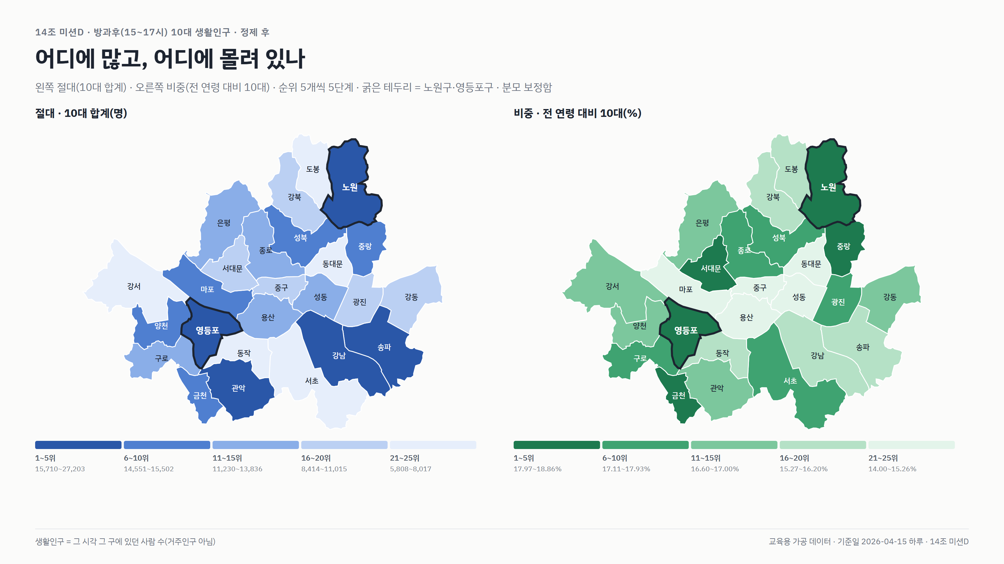
[그림 5] 자치구별 10대 절대 규모(왼쪽)와 비중(오른쪽) 지도

두 지표의 교차
절대 상위 5개(강남·송파·관악·영등포·노원)와 비중 상위 5개(영등포·노원·중랑·서대문·금천)에 모두 드는 자치구는 노원구와 영등포구 두 곳뿐임. 기준을 중앙값 이상으로 넓히면 구로·금천·성북·양천·종로·중랑도 들어오지만, 상위 5개 교차만큼 강한 근거는 아님. 또한 비중 1위 영등포구(18.86%)와 2위 노원구(18.80%)는 0.06%p 차이라 사실상 동률이고, 비중 상위 5개도 모두 1%p 안(17.97~18.86%)에 몰려 있어 순위 하나하나보다 상위 5개 묶음으로 보는 것이 맞음.
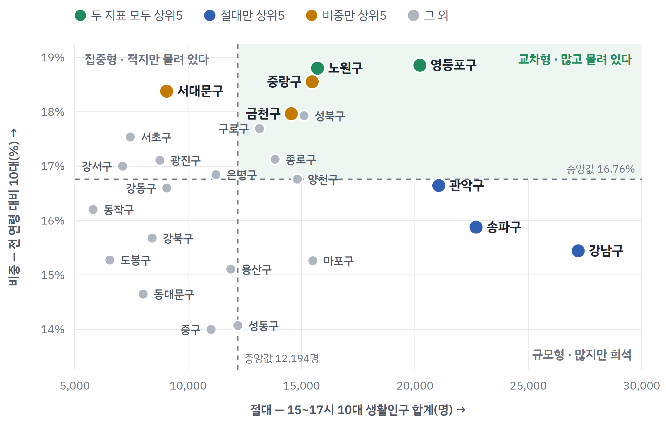
[그림 6] 자치구별 10대 절대 규모와 비중 (점선은 각 지표의 중앙값)

가설 검증
- 절대 예측은 틀림. 절대 상위 3개(강남·송파·관악) 중 가설의 학원가(강남·양천·노원)는 강남 한 곳뿐임(양천 9위, 노원 5위)
  - 송파(2위)는 가설에서 이미 "번화한 학원가"로 분류한 곳이라 설명이 되지만, 관악(3위)은 학원가 목록에 없던 반대 결과임
- 비중 예측은 대체로 맞음. 강남(19위, 15.44%)·송파(17위, 15.88%)는 비중이 낮고 노원은 2위(18.80%)로, 번화한 학원가일수록 비중이 희석된다는 설명과 맞음
  - 다만 비중 1위는 가설에 없던 영등포구(18.86%)임

반대 결과 수용
관악구(절대 3위)와 영등포구(비중 1위)는 미리 정한 학원가 목록 밖의 반대 결과임. 수용 기준에 따라 "학원가 밀집" 하나로 설명하는 것을 기각하고, 상업시설·환승거점·통근 인구 같은 비학업적 요인과 함께 설명하는 쪽으로 바꿈. 다만 이 데이터에는 학원·상업시설 정보가 없어 두 구에 10대가 많은 이유를 증명할 수는 없으며, 이는 추측으로 채우지 않고 한계로 남김.

결론 3요소

권고안
- 노원구·영등포구를 확정 후보로 하고, 세 번째 후보는 판단을 보류함
  - 노원구: 절대 5위(15,710명), 비중 2위(18.80%). 가설이 예측한 "학원가이면서 주거지" 유형과 맞음
  - 영등포구: 절대 4위(20,223명), 비중 1위(18.86%). 두 지표 모두 최상위권이라 가장 강한 근거. 학원가 통념과는 무관한 반대 결과라 현장 확인이 필요함
  - 세 번째 후보: 규모를 우선하면 강남구(절대 1위, 27,203명), 집중도를 우선하면 중랑구(비중 3위, 18.55%). 정책 목적(최대 다수 대 효율)을 정한 뒤 고름

근거
10대 절대 합계와 비중을 교차했을 때 양쪽 상위 5개에 모두 드는 자치구는 노원구와 영등포구뿐임(표 7, 그림 6). 절대 순위는 분모 결측 보정 여부와 관계없이 같고, 영등포구는 보정 전후 모두 비중 2위 안에 들어 결론이 정제 판단에 크게 흔들리지 않음(그림 3).

한계
- 하루치 데이터: 2026-04-15 하루, 교육용으로 오류를 넣은 가공 데이터라 실제 서울시 경향과 다를 수 있고, 요일·학기·방학에 따른 차이도 볼 수 없음
- 생활인구에는 주민과 외부 유입이 섞여 있음: 15~17시 생활인구에는 그 구에 사는 10대와 통학·학원 때문에 다른 구에서 온 10대가 함께 포함되어 있으나, 이 데이터에는 거주지 정보가 없어 둘을 나눌 수 없음
- 15~17시는 팀이 정한 구간: 데이터에서 찾은 구간이 아니라 팀이 "방과후"로 정의한 구간이며, 분모 결측 보정 여부에 따라 비중 순위가 21개 구에서 바뀜. 이 순위는 "이번 정제 기준에서의 결과"로 봐야 함

부록

재현성 확인표
팀원 3명이 각자 자기 계정에서 제출 노트북(공유 Colab)을 "런타임 → 다시 시작 및 모두 실행"으로 처음부터 실행해 핵심 숫자가 같은지 확인함(표 8). 원본 기록은 logs/재현성_확인표.md에 있음.
[표 8] 제출 노트북 재실행 결과 (각자 계정에서 공유 Colab 실행)
확인 항목 | 박유진 | 신효주 | 정승엽
오류 없이 완주 | O (오류 없음) | O (assert 모두 통과) | O (코드 셀 35개, 오류 0)
정제 후 최종 행 수 | 3,600 | 3,600 | 3,600
미션 범위 행 수 | 75 | 75 | 75
절대 1위 | 강남구 27,203명 | 강남구 27,203명 | 강남구 27,203명
비중 1위(보정 후) | 영등포구 18.86% | 영등포구 18.86% | 영등포구 18.86%
실행 일시(KST) | 2026-10-14 22:56 | 2026-10-14 23:01 | 2026-10-14 17:09
실행 환경 | 본인 계정, 제출 노트북  Colab | 본인 계정, 제출 노트북  Colab | 본인 계정, 제출 노트북  Colab
추가로 각자 다른 환경·코드(로컬 Jupyter, 개인 Colab 노트북)로도 처음부터 다시 실행해 같은 숫자가 나오는지 확인했고(표 9), 이 과정에서 아래 두 가지를 발견함.
[표 9] 추가 검증: 각자 다른 환경·코드로 다시 실행한 결과
확인 항목 | 박유진 | 신효주 | 정승엽
오류 없이 완주 | O (수정본 재실행, 오류 0) | O | O (코드 셀 35개, 오류 0)
정제 후 최종 행 수 | 3,600 | 3,600 | 3,600
미션 범위 행 수 | 75 | 75 | 75
절대 1위 | 강남구 27,203명 | 강남구 27,203명 | 강남구 27,203명
비중 1위(보정 후) | 영등포구 18.86% | 영등포구 18.86% | 영등포구 18.86%
실행 일시(KST) | 2026-10-13(원본)  2026-10-14(수정본 재실행) | 2026-10-14 15:45 | 2026-10-14 16:15
실행 환경 | Colab, 개인 노트북  Colab(수정본) | Colab, 개인 노트북  Colab | 로컬 Jupyter(Python 3.11.9, pandas 3.0.6), 새 커널 전체 실행  팀 최종 노트북  Colab

- 발견 1 (숨은 상태): 박유진 노트북은 저장된 출력이 팀 결과와 같았지만, 범위 안 분모 결측 22건을 채우는 셀이 빠져 있었음. 정제 셀 출력은 결측 181건인데 다음 검증 셀은 159건(181 − 22)이고, 전 연령 합계에 101585.5 같은 .5 값(평균 보정의 흔적)이 남아 있어 찾아냄. 그대로 다시 돌리면 비중 1위가 성북구(20.49%)로 바뀌는 상태였음
  - 보정 셀을 다시 넣자 KeyError: '자치구'가 남. 원본 CSV 컬럼명 앞의 공백(" 자치구")을 값에서만 지우고 컬럼명에서는 지우지 않았던 것이 원인이었음
  - clean.columns = clean.columns.str.strip() 한 줄을 추가하고 출력을 모두 지운 수정본을 처음부터 재실행함. 보정 전 22건 → 보정 후 0건, 남은 결측 159건, 절대 상위 5개와 비중 1위(영등포구 18.86%)가 팀 수치와 모두 같아 O로 갱신함(2026. 10. 14.)
- 발견 2 (별도 코드로 재현): 신효주 노트북은 팀 노트북을 복사하지 않고 AI(Claude)의 도움을 받아 13개 셀로 새로 작성한 코드인데도(부록 3의 #14) 행 수(3,860→3,600, 범위 485→450, 10대 82→75)와 절대·비중 상위 5개가 모두 같았음

기여표
[표 10] 단계별 역할 (● 초안, ○ 교차 검토)
단계 | 자료·질문 (박유진) | 보고서·발표 (신효주) | AI 실행·검증 (정승엽)
① 질문 정의 | ○ | ● | ○
② 데이터 이해 | ● | ○ | ○
③ 탐색 | ○ | ○ | ●
④ 정제 | ○ | ○ | ●
⑤ 결론 | ● | ● | ○
재현성 확인 | ● | ● | ●

AI 활용 기록
AI에 맡긴 작업은 "무엇을 물었는가, 무엇을 받았는가, 어떻게 검증했는가, 채택했는가" 순서로 기록함. 아래는 요약이며 프롬프트 원문은 저장소의 logs/AI활용기록.md에 있음.
[표 11] AI 활용 기록 요약
# | 날짜 | 단계 | 물은 것 | 받은 것 | 검증 | 판단
1 | 10-08 | 가설 근거 | 강남·양천·노원·송파가 학원 밀집·주거 비중이 높은 구인지 자료로 확인 | 학원가 보도 3건, 주간인구지수·베드타운 보도 2건 | 기사 원문 5건을 직접 열어 수치·주체 확인 | 채택(가설 근거로만 사용)
2 | 10-08 | 자료구조 | 생활인구수의 콤마·"-" 표기 확인 | 예시만 보여주는 코드 → 전수 건수 코드로 보완 요청 | 콤마 360·"-" 100건이 사전 진단과 일치 | 채택
3 | 10-09 | 탐색 | 이상 징후 7종을 모두 코드로 확인 | 결측 95, 중복 260쌍, 음수 25, "-" 100, 고값 19, 공백 3, 콤마 360 | 직접 실행해 7개 모두 일치 | 채택
4 | 10-09 | 사전 진단 | 데이터를 바꾸지 않고 범위 기준 이슈 건수 추적 | 범위 485행(10대 82) → 450(75), 단계별 추적표 | 원본 건수를 탐색 결과와 대조, assert 통과 | 채택
5 | 10-09 | 공백 | 컬럼명·값 공백 점검과 제거 | 컬럼명 3개, 값 0셀 | 원본 CSV 헤더와 대조 | 채택
6 | 10-09 | 숫자 변환 | 콤마 제거 후 숫자 변환, 손실 확인 | 결측 195 = "-" 100 + 빈칸 95 | assert 통과 | 채택
7 | 10-09 | 음수 | 범위·10대 해당 여부를 먼저 세고 -9990과 구분 | 23건, 범위 안 2건은 모두 분모 | 절대값이 같은 구·연령대 정상 범위 안인지 확인 | 채택
8 | 10-09 | 결측 | 분모 결측을 보정 안 함/평균 보정으로 비교 | 절대는 같고 비중 상위 5개가 달라짐 | 두 방식 상위 5개를 직접 실행 | 수정(기존 팀 결정 정정)
9 | 10-09 | 결측 확정 | 범위 안 분모 결측 22건 평균 보정 | 22건 보정, 범위 밖 159건 유지 | 보정 후 결측 0 assert, 몇 건 직접 열어 봄 | 채택
10 | 10-09 | 확인만 | 동대문구 고값·기준일자가 범위 안에 있는지 | 고값 18건 모두 2~4시, 기준일자 1개 | 범위 안 0건 assert | 채택(수정 안 함)
11 | 10-09 | 중복 | 완전 중복 제거와 충돌 행 확인 | 260행 제거, 범위 35행(10대 7), 충돌 0 | 미션 범위 75행 assert | 채택
12 | 10-09 | 최종 점검 | 필터 전후 행 수와 정제 로그를 코드로 생성 | 3,860→3,600, 82→75, 로그 8줄 | 처음부터 다시 실행해 같은 숫자 확인 | 채택
13 | 10-13 | 보고서 정리 | 팀 기록을 바탕으로 보고서 문장 정리(Claude) | 보고서 초안, 표 4 오기 2건 지적 | 원본 CSV로 핵심 수치 재계산해 일치 확인 | 채택(문장 수정)
14 | 10-14 | 재현 | 팀 기준으로 처음부터 실행되는 노트북 코드 작성(Claude) | 13개 셀 코드와 기대 결과값 | Colab에서 다시 시작 및 모두 실행, 팀 수치와 일치 | 채택

AI가 낸 수치는 모두 직접 실행해 확인한 뒤에만 보고서에 적었음. 팀 결정과 어긋난 결과(#8)는 근거와 함께 수정 사유를 남김.

